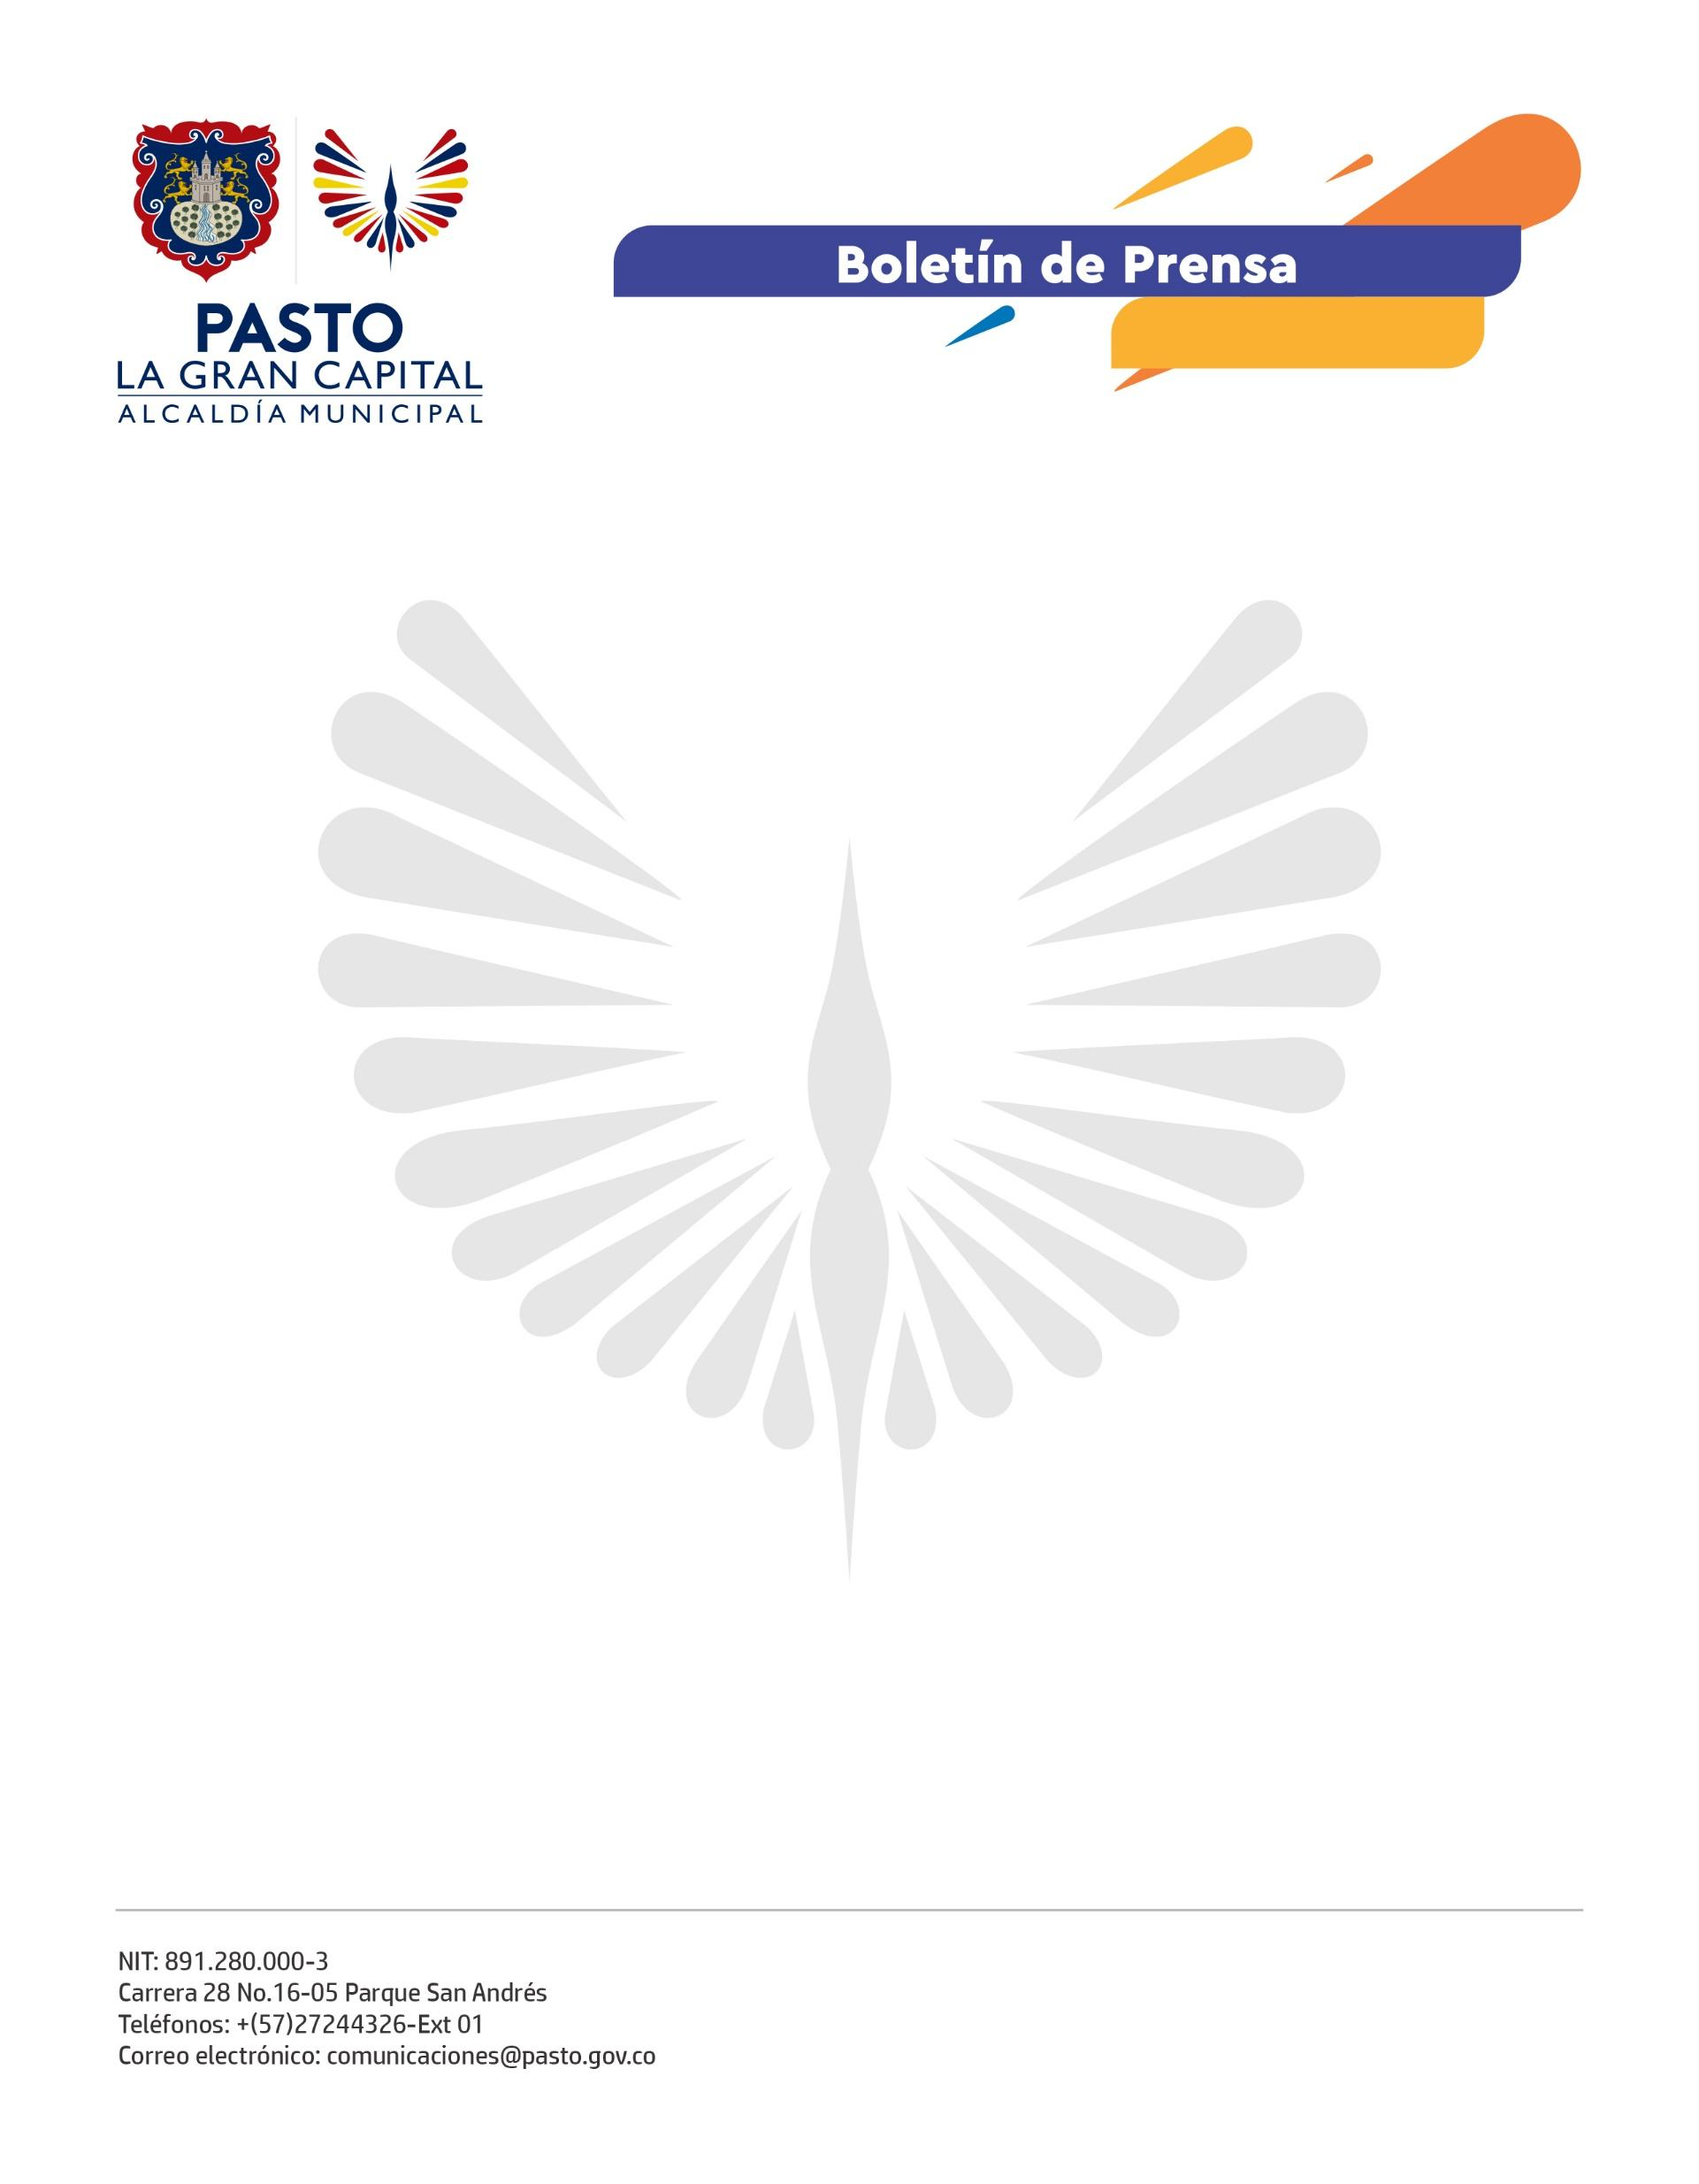
No. 670
6 de diciembre 2021

INICIÓ LA SEMANA DE LA PARTICIPACIÓN Y CULTURA CIUDADANA 2021 EN ‘LA GRAN CAPITAL’

Para fortalecer los procesos de liderazgo e intercambio de conocimientos y los escenarios de empoderamiento de los habitantes del Municipio de Pasto, la Secretaría de Desarrollo Comunitario y la Subsecretaría de Cultura Ciudadana aunaron esfuerzos y, en un acto protocolario que tuvo muestras artísticas con mensajes sobre el cuidado de nuestras raíces y el medio ambiente, lanzaron la Semana de la Participación y Cultura Ciudadana, que se desarrollará del 6 al 11 de diciembre.

“Nuestro objetivo es reconocer a los líderes comunales, comunitarios, ediles e instancias de participación que nos han acompañado en el proceso que encabeza el Alcalde Germán Chamorro De La Rosa. En articulación con la institucionalidad, queremos construir un concepto social diferente de ciudad; por ello, dentro de la programación, contamos con espacios académicos, culturales y de presupuesto participativo”, explicó el secretario de Desarrollo Comunitario, Mario Pinto Calvache.

Por su parte, el asesor del Ministerio del Interior, Rodolfo Segura, exaltó el trabajo que realiza la Alcaldía al implementar la Ley Estatutaria 1757, que es el marco general de la Participación Ciudadana, no solamente en la forma de aplicar la ley, sino en acogerla y manejarla correctamente: “Pasto es un referente a nivel nacional, desde el Ministerio lo presentamos en diferentes escenarios como ejemplo por el aprovechamiento generoso que se tiene sobre esta normativa”, dijo.

Para el líder comunal Segundo Laureano Guzmán, la Semana de la Participación y Cultura Ciudadana es un evento que resalta la labor que desarrolla cada líder en su territorio, en beneficio de la comunidad.

“Generamos alianzas importantes para fomentar la cultura ciudadana y también para hacer una reflexión sobre la diversidad. La articulación entre las dependencias busca consolidar un solo concepto de cultura participativa para que se maneje en el municipio; tenemos una programación variada con ponencias, feria multicultural, carrera de observación y compartiremos con las comunidades indígenas y afro”, puntualizó el subsecretario de Cultura Ciudadana, Julio César Ramírez

